**TRƯỜNG ĐẠI HỌC THỦ DẦU MỘT**

**KHOA KỸ THUẬT – CÔNG NGHỆ**



**BÁO CÁO TỐT NGHIỆP**

**XÂY DỰNG HỆ THỐNG QUẢN LÝ THƯ VIỆN CHO TRƯỜNG THPT ABC**

**GVHD: Th.S Võ Quốc Lương**

**SVTH: Nguyễn Hoàng Duy**

**MSSV: 1524801030073**

**BÌNH DƯƠNG – 2019**

**TRƯỜNG ĐẠI HỌC THỦ DẦU MỘT**

**KHOA KỸ THUẬT – CÔNG NGHỆ**





**ĐỒ ÁN MÔN HỌC  
BÁO CÁO TỐT NGHIỆP**

**XÂY DỰNG HỆ THỐNG QUẢN LÝ THƯ VIỆN CHO TRƯỜNG THPT ABC**

**GVHD: Th.S Võ Quốc Lương**

**SVTH: Nguyễn Hoàng Duy**

**MSSV: 1524801030073**

**LỚP: D15PM02**

**BÌNH DƯƠNG – 2019**

**TRƯỜNG ĐẠI HỌC THỦ DẦU MỘT**

**KHOA KỸ THUẬT – CÔNG NGHỆ**

**NHẬN XÉT VÀ CHẤM ĐIỂM CỦA GIẢNG VIÊN**

Họ và tên giảng viên: **Th.S Võ Quốc Lương**

Tên đề tài: **XÂY DỰNG HỆ THỒNG QUẢN LÝ THƯ VIỆN CHO TRƯỜNG THPT ABC**

Nội dung nhận xét:

**Điểm:**

Bằng số:

Bằng chữ:

|  |  |
| --- | --- |
|  | **GIẢNG VIÊN CHẤM**  *(Ký, ghi rõ họ tên)* |

**ThS. Võ Quốc Lương**

LỜI CẢM ƠN

Trong suốt thời gian 4 năm học tập và rèn luyện tại Trường Đại học Thủ Dầu Một cho đến nay, người thực hiện đề tài đã nhận được rất nhiều sự quan tâm, giúp đỡ của quý Thầy Cô và bạn bè. Với lòng biết ơn sâu sắc và chân thành nhất, người thực hiện đề tài xin gửi đến quý Thầy Cô ở khoa Kỹ thuật Công nghệ – Trường Đại học Thủ Dầu Một, những người đã dành tất cả tri thức và tâm huyết của mình để truyền đạt vốn kiến thức quý báu cho sinh viên trong suốt thời gian học tập tại trường.

Và đặc biệt trong học kỳ này, người thực hiện đề tài xin chân thành cảm ơn Th.S Võ Quốc Lương đã tận tâm hướng dẫn người thực hiện đề tài qua từng buổi học trên lớp cũng như những buổi nói chuyện, thảo luận về lĩnh vực sáng tạo trong nghiên cứu khoa học.

Người thực hiện đề tài cũng xin bày tỏ lòng biết ơn đến ban lãnh đạo của Trường Đại học Thủ Dầu Một và các Khoa Phòng ban chức năng đã trực tiếp và gián tiếp giúp đỡ người thực hiện đề tài trong suốt quá trình học tập và nghiên cứu đề tài này.

Với điều kiện thời gian cũng như kinh nghiệm còn hạn chế của một sinh viên, bài báo cáo này không thể tránh được những thiếu sót. người thực hiện đề tài rất mong nhận được sự chỉ bảo, đóng góp ý kiến của các quý thầy cô để người thực hiện đề tài có điều kiện bổ sung, nâng cao ý thức của mình, phục vụ tốt hơn công tác thực tế sau này.

Người thực hiện đề tài xin chân thành cảm ơn!

LỜI NÓI ĐẦU

Ngày nay, giữa những cơ sở hay phòng ban của tất cả các cơ sở giáo dục, từ cấp một cho đến đạ học, không có cơ sở nào không có thư viện, từ đó thấy được tầm quan trọng to lớn của thư viện. Ngày nay, không có bất cứ công trình khoa học nào được thực hiện mà không cần đến sự hỗ trợ của một thư viện đích thực, ngoại trừ những trường hợp ngoại lệ của những thiên tài. Đi cùng với đó, vấn đề quản lý thư viện cũng là một nhu cầu cần thiết bắt buộc phải có. Thay cho cách quản lý truyền thống, người thực hiện đề tài với mong muốn của mình đã ứng dụng công nghệ thông tin vào trong việc quản lý thư viện, cụ thể là tạo ra một hệ thống quản lý thư viện trên nền website ngôn ngữ PHP. Góp phần hỗ trợ những người quản lý thư viện quản lý thư viện một cách thuận tiện, khách quan, an toàn nhất.

MỤC LỤC

LỜI CẢM ƠN iii

LỜI NÓI ĐẦU iv

MỤC LỤC v

DANH MỤC HÌNH vii

DANH MỤC BẢNG viii

CHƯƠNG 1. XÁC ĐỊNH YÊU CẦU CỦA TỔ CHỨC 1

1.1. Hoạt động nghiệp vụ thư viện 1

1.2. Yêu cầu hệ thống 1

1.3. Yêu cầu phi chức năng 2

1.4. Lựa chọn ngôn ngữ 2

1.4.1. Tổng quan về PHP 2

1.4.2. Tổng quan về My SQL 4

CHƯƠNG 2. PHÂN TÍCH QUY TRÌNH HOẠT ĐỘNG CỦA HỆ THỐNG 5

2.1. Sơ đồ phân cấp chức năng 5

CHƯƠNG 3. PHÂN TÍCH THIẾT KẾ HỆ THỐNG 6

BIỂU ĐỒ USECASE (USE CASE DIAGRAM) 6

3.1. Danh sách các Usecase 6

3.2. Danh sách các Actor 9

3.3. Biểu đồ use case toàn hệ thống 9

3.4. Biểu đồ use case Đăng nhập hệ thống 10

3.5. Biểu đồ use case Quản lý Admin 10

3.6. Biểu đồ use case Quản lý Sách 11

3.7. Biểu đồ use case Quản lý Học sinh 12

3.8. Biểu đồ use case Quản lý mượn sách 13

3.9. Biểu đồ use case Quản lý trả sách 14

3.10. Đặc tả use case 15

3.10.1. Đặc tả use case Đăng nhập 16

3.10.2. Đặc tả use case Quản lý Admin 17

3.10.3. Đặc tả use case Quản lý Học sinh 18

3.10.4. Đặc tả use case Quản lý Sách 19

3.10.5. Đặc tả use Quản lý Mượn sách 20

3.10.6. Đặc tả use case Quản lý trả sách 21

3.10.7. Đặc tả use case Thống kê 22

3.10.8. Đặc tả use case Đăng Xuất 24

BIỂU ĐỒ LỚP (CLASS DIAGRAM) 25

CHƯƠNG 4. THIẾT KẾ DATABASE 26

4.1. Lược đồ quan hệ thực thể 26

4.2. Lược đồ tổng quan 27

4.3. Lược đồ chi tiết 27

4.3.1. Bảng chứa thông tin Admin 27

4.3.2. Bảng chứa thông tin Sách 28

4.3.3. Bảng chứa thông tin Học sinh 29

4.3.4. Bảng chứa thông tin Mượn, trả sách 30

CHƯƠNG 5. GIAO DIỆN TRANG WEB 31

5.1. Giao diện các trang chính 31

5.1.1. Trang home.php 31

5.1.2. Trang information.php 31

5.1.3. Trang analysis.php 32

5.1.4. Trang admin.php 33

5.1.5. Trang student.php 33

5.1.6. Trang book.php 34

5.1.7. Trang borrowing.php 35

5.1.8. Trang returning.php 35

5.1.9. Chức năng index.php 36

KẾT LUẬN 37

1. Kết quả đạt được 37

2. Hướng phát triển đề tài 37

TÀI LIỆU THAM KHẢO 38

1. Tiếng Việt 38

2. Tiếng Anh 38

DANH MỤC HÌNH

Hình 1.1: Biểu đồ use case toàn hệ thống 4

Hình 1.2: Biểu đồ use case Quản lý hãng xe 5

Hình 1.3: Biểu đồ use case Quản lý mẫu xe 5

Hình 1.4: Biểu đồ use case Quản lý tài khoản người dùng 6

Hình 1.5: Biểu đồ use case Quản lý thông tin liên hệ 6

Hình 2.1: Biểu đồ lớp 19

Hình 3.19: Biểu đồ tuần tự đăng nhập 20

Hình 3.20: Biểu đồ tuần tự Thêm hãng xe 20

Hình 3.21: Biểu đồ tuần tự xóa hãng xe 21

Hình 3.22: Biểu đồ tuần tự Thêm mẫu xe 21

Hình 3.23: Biểu đồ tuần tự Chỉnh sửa mẫu xe 22

Hình 3.24: Biểu đồ tuần tự Xóa mẫu xe 22

Hình 4.19: Lược đồ quan hệ thực thể 23

Hình 5.1: Giao diện trang Home.aspx 28

Hình 5.2: Giao diện trang Login.aspx 29

Hình 5.3: Giao diện trang Register.aspx 29

Hình 5.4: Giao diện trang ForgetPassword.aspx 30

Hình 5.5: Giao diện trang Review.aspx 30

Hình 5.6: Giao diện trang ModelDetail.aspx 31

Hình 5.7: Giao diện trang Gallery.aspx 32

Hình 5.8: Giao diện trang Contacts.aspx 32

Hình 5.9: Giao diện chức năng Quản lý tài khoản người dùng 33

Hình 5.10: Giao diện chức năng Duyệt User 33

Hình 5.11: Giao diện chức năng Quản lý hãng xe 33

Hình 5.12: Giao diện chức năng Thêm mẫu xe 33

Hình 5.13: Giao diện chức năng Thêm bài Review 34

Hình 5.14: Giao diện chức năng Quản lý Video 34

Hình 5.15: Giao diện chức năng Quản lý Bình luận 34

Hình 5.16: Giao diện chức năng Quản lý liên kết 34

DANH MỤC BẢNG

Bảng 1.1: Danh sách các use case 1

Bảng 1.2: Bảng phân quyền 17

Bảng 4.1: Lược đồ tổng quan 23

Bảng 4.2: Thông tin Người dùng 24

Bảng 4.3: Thông tin Mẫu xe 24

Bảng 4.4: Thông tin Hãng xe 25

Bảng 4.5: Thông tin Reviews 25

Bảng 4.6: Thông tin Videos 26

1. XÁC ĐỊNH YÊU CẦU CỦA TỔ CHỨC
   1. Hoạt động nghiệp vụ thư viện

Các hoạt động nghiệp vụ của thư viện trường THPT ABC được tóm tắt như sau:

Nhân viên thư viện kiểm tra sách có trong thư viện và lưu trữ thông tin cơ bản của sách.

Mỗi đọc giả (Học sinh) được lưu trữ thông tin cá nhân để phục vụ công tác quản lý.

Đọc giả muốn mượn sách chọn sách cần mượn và mang đến bàn của nhân viên thư viện kiểm tra và lưu thông tin mượn.

Sau khi kiểm tra đầy đủ thông tin, nhân viên thư viện kiểm tra điều kiện mượn của đọc giả và xác nhận cho phép mượn sách.

Khi độc giả trả sách: xác nhận thông tin độc giả, việc trả sách được ghi nhận vào dòng ngày trả và tình trạng.

* 1. Yêu cầu hệ thống

Hệ thống quản lý thư viện sách được xây dựng nhằm mục đích giải quyết các yêu cầu chức năng sau:

- Giúp nhân viên thư viện quản lý một cách tổng quan, nhanh chóng .

- Cung cấp cho nhân viên thư viện thông tin về các đầu sách một đọc giả đang mượn, và các cuốn sách khác đang được mượn.

- Thống kê số sách cho mượn và trả lại.

- Hỗ trợ thủ thư cập nhật thông tin sách, xác nhận cho mượn sách và nhận lại sách khi độc giả trả sách.

- Hỗ trợ quản lý các thông tin về độc giả (học sinh).

* 1. Yêu cầu phi chức năng
* Độc giả có thể tra cứu thông tin sách trên môi trường mạng nội bộ của thư viện. Tuy nhiên, việc mượn và trả sách phải thực hiện trực tiếp trên thư viện. Thủ thư sử dụng hệ thống để cập nhật và quản lý quá trình mượn trả sách.
* Thông tin thống kê phải đảm bảo tính chính xác, khách quan, được lưu lại và thông báo cho độc giả biết.
  1. Lựa chọn ngôn ngữ
     1. Tổng quan về PHP

Vào khoảng năm 1994, Rasmus Lerdorf đưa một số đoạn Perl Script vào trang

Web để theo dõi xem ai đang đọc tài liệu của ông ta. Dần dần, người ta bắt đầu thích

các đoạn Script này và sau đó đã xuất bản một gói công cụ có tên là "Personal Home

Pages" (nghĩa đầu tiên của PHP). Ông ta đã viết một cơ chế nhúng và kết hợp với một

số công cụ khác để phân tích đầu vào từ các mẫu biểu HTML: FI, tức Form

Interpreter hay Phiên dịch biểu mẫu, được đặt tên là PHP/FI hay PHP2. Nó được hoàn thành vào khoảng giữa năm 1995.

Sau đó, người ta bắt đầu sử dụng các công cụ này để xây dựng những thứ rắc

rối hơn, và đội ngũ phát triển đã thay đổi từ một người duy nhất thành một nhóm các

nhà phát triển nòng cốt trong dự án, và nó đã được tổ chức hoá. Đó là sự bắt đầu của

PHP3. Đội ngũ các nhà phát triển (Rasmus Lerdorf, Andi Gutmans, Zeev Suraski,

Stig Bakken, Shane Caraveo và Jim Winstead) đã cải tiến và mở rộng bộ máy nhúng

và bổ sung thêm một số hàm API đơn giản cho phép các lập trình viên khác tự do bổ

sung nhiều tính năng vào ngôn ngữ bằng cách viết các module cho nó. Cấu trúc của

ngôn ngữ đã được tinh chế, được kết cấu thân thiện hơn đối với những người đến từ

các ngôn ngữ hướng đối tượng hay các ngôn ngữ hướng thủ tục. Nếu bạn đã biết một

vài ngôn ngữ lập trình khác thì khi đến với PHP, bạn sẽ không cảm thấy khó khăn.

Hiện nay, phiên bản PHP mới nhất là 7.

Trong đề tài này, người thực hiện quyết định sử dụng các kỹ thuật lập trình

PHP phổ thông để có thể tương thích với phần lớn các máy chủ trên nền window.

Tuy nhiên, điều này không ảnh hưởng đến khả năng giải quyết các yêu cầu mà đề tài

đặt ra.

* + 1. Tổng quan về My SQL

MySQL là một hệ phần mềm quản trị CSDL mã nguồn mở, miễn phí nằm

trong nhóm LAMP (Linux - Apache -MySQL - PHP).

MySQL là hệ quản trị cơ sở dữ liệu mã nguồn mở phổ biến nhất thế giới và

được các nhà phát triển rất ưa chuộng trong quá trình phát triển ứng dụng. Vì MySQL

là cơ sở dữ liệu tốc độ cao, ổn định và dễ sử dụng, có tính khả chuyển, hoạt động trên

nhiều hệ điều hành cung cấp một hệ thống lớn các hàm tiện ích rất mạnh.Với tốc độ

và tính bảo mật cao, MySQL rất thích hợp cho các ứng dụng có truy cập CSDL trên

internet. MySQL miễn phí hoàn toàn cho nên bạn có thể tải về MySQL từ trang chủ

http://www.mysql.com. Nó có nhiều phiên bản cho các hệ điều hành khác nhau: phiên

bản Win32 cho các hệ điều hành dòng Windows, Linux, Mac OS X, Unix, FreeBSD,

NetBSD, Novell NetWare, SGI Irix, Solaris, SunOS, ...

MySQL là một trong những ví dụ rất cơ bản về Hệ Quản trị Cơ sở dữ liệu quan

hệ sử dụng Ngôn ngữ truy vấn có cấu trúc (SQL).

MySQL được sử dụng cho việc bổ trợ PHP, Perl, và nhiều ngôn ngữ khác, nó

làm nơi lưu trữ những thông tin trên các trang web viết bằng PHP hay Perl, ...

1. PHÂN TÍCH QUY TRÌNH HOẠT ĐỘNG CỦA HỆ THỐNG
   1. Sơ đồ phân cấp chức năng

Xác định các chức năng hệ thống

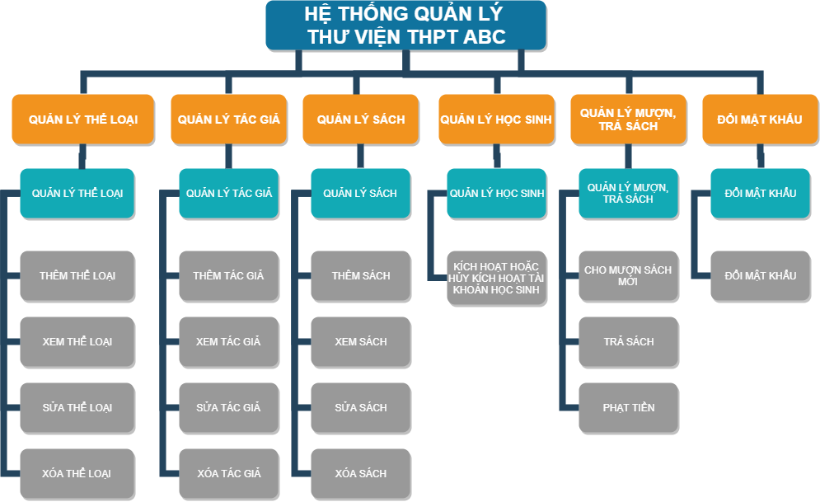

* + - 1. Chức năng hệ thống

**Mô tả chức năng:**

Quản lý Thể loại: Quản lý Thể loại dùng để quản lý các thông tin của thể loại sách có trong thư viện.

Quản lý Tác giả: Dùng để lưu trữ thông tin của tác giả.

Quản lý Sách: Quản lý thông tin của sách có trong thư viện như tên, tác giả, ngày xuất bản, thể loại, ...

Quản lý Học sinh: Dùng để quản lý tài khoản của học sinh .

Quản lý Mượn, trả sách: Dùng để quản lý thông tin việc mượn, trả sách tại thư viện, thống kê tình hình mượn, trả sách tại thư viện.

Đổi mật khẩu: Đổi mật khẩu tài khoản đăng nhập.

1. PHÂN TÍCH THIẾT KẾ HỆ THỐNG

BIỂU ĐỒ USECASE (USE CASE DIAGRAM)

* 1. Danh sách các Usecase
     + - 1. Danh sách các usecase

|  |  |  |  |
| --- | --- | --- | --- |
| STT | Usecase | Ý nghĩa | Actor |
| 1 | Đăng nhập | Đăng nhập vào hệ thống | Admin |
| 2 | Đổi mật khẩu | Đổi mật khẩu tài khoản | Admin, User |
| 3 | Quản lý Thể loại | Người quản lý thể loại sách có trong thư viện:  + Xem Thể loại  + Thêm Thể loại  + Xóa Thể loại  + Sửa Thể loại | Admin |
| 4 | Quản lý Học sinh | Người quản lý thư viện quản lý thông tin của học sinh:  + Xem học sinh  + Khóa trạng thái tài khoản học sinh.  + Mở khóa trạng thái tài khoản học sinh. | Admin |
| 5 | Quản lý Sách | Người quản lý quản lý thông tin sách có trong thư viện:  + Thêm sách.  + Sửa sách.  + Xóa sách. | Admin |
| 6 | Quản lý mượn sách | Người quản lý quản lý thông tin sách, và sách có thể cho mượn trong thư viện:  + Chọn học sinh.  + Chọn sách cần mượn  + Cho mượn sách | Admin |
| 7 | Quản lý Trả sách | Người quản lý quản lý thông tin sách đã cho mượn của thư viện:  + Xem thông tin mượn sách  + Cập nhật trạng thái trả sách  + Nhập tiền phạt trễ hẹn | Admin |
| 8 | Quản lý Tác giả | Người quản lý quản lý thông tin Tác giả:  + Xem Tác giả.  + Thêm Tác giả.  + Sửa Tác giả.  + Xóa Tác giả. | Admin |
| 9 | Xem Hồ sơ | Quản lý thông tin cá nhân đã đăng ký:  + Xem thông tin.  + Sửa thông tin. | User |
| 10 | Thống kê mượn sách | Xem tình hình mượn trả sách tại thư viện | User |
| 11 | Đăng xuất | Dùng để đăng xuất khỏi hệ thống | Admin |

* 1. Danh sách các Actor
     + - 1. Danh sách các Actor

|  |  |  |  |
| --- | --- | --- | --- |
| STT | Actor | Ý nghĩa | Viết tắt |
| 1 | Người quản lý thư viện | Là người quản lý của hệ thống, có quyền và chức năng cao nhất với mọi thao tác trong hệ thống, quản lý tất cả các thông tin sách, tác giả, mượn, trả sách, … | Admin |
| 2 | Học sinh | Độc giả là học sinh của trường trung học phố thông ABC | Độc giả, User |

* 1. Biểu đồ use case toàn hệ thống

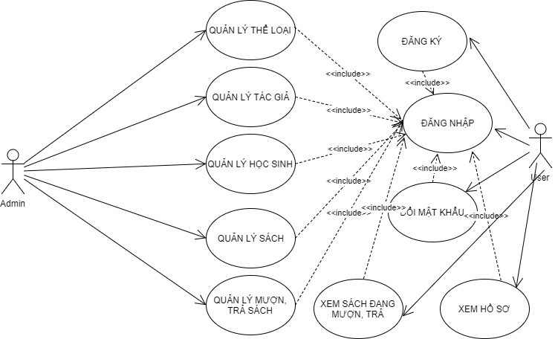

* + - 1. Biểu đồ use case Toàn hệ thống
  1. Biểu đồ use case Đăng nhập hệ thống

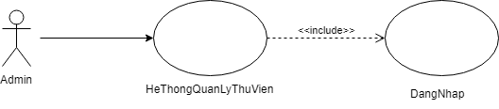

* + - 1. Biểu đồ use case Đăng nhập hệ thống
  1. Biểu đồ use case Quản lý Thể loại

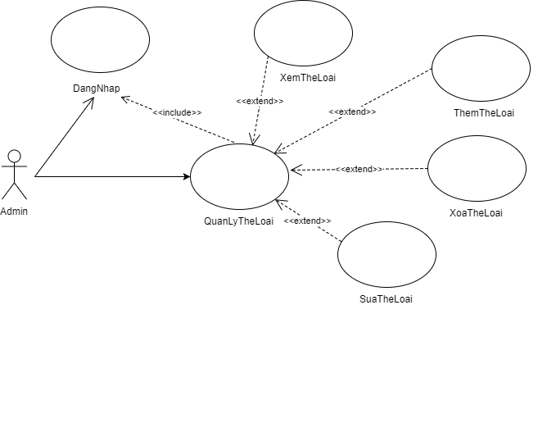

* + - 1. Biểu đồ use case Quản lý Thể loại
  1. Biểu đồ use case Quản lý Tác giả

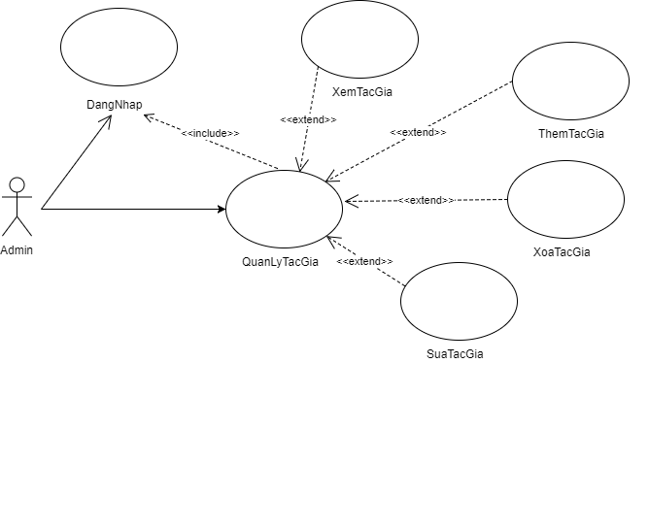

* + - 1. Biểu đồ use case Quản lý Tác giả
  1. Biểu đồ use case Quản lý Sách

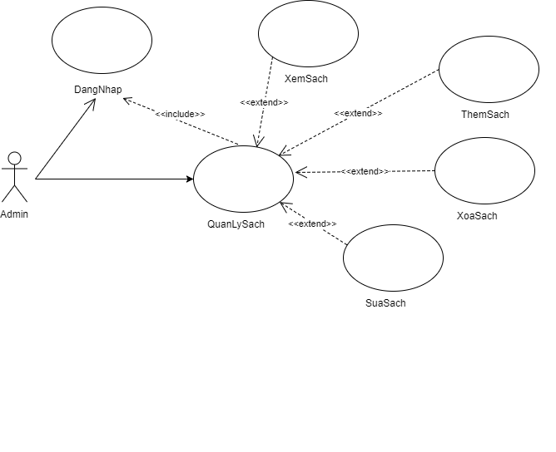

* + - 1. Biểu đồ use case Quản lý Sách
  1. Biểu đồ use case Quản lý Học sinh

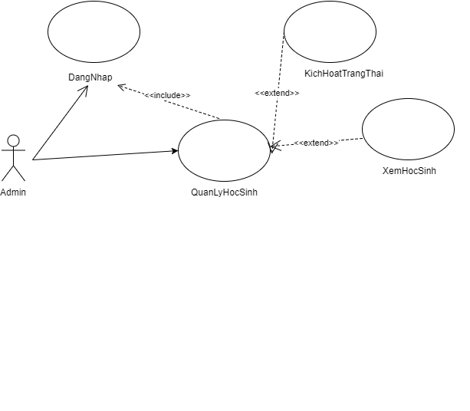

* + - 1. Biểu đồ use Quản lý Học sinh
  1. Biểu đồ use case Quản lý Trả sách

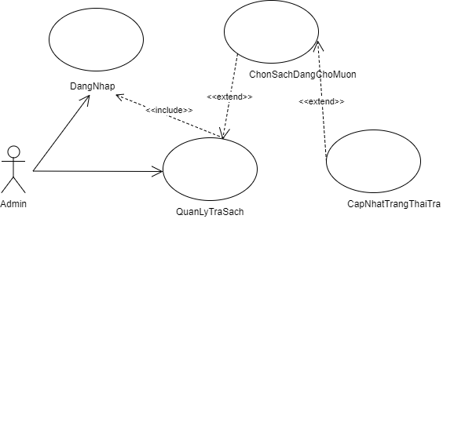

* + - 1. Biểu đồ use case Quản lý Trả sách
  1. Biểu đồ use case Quản lý Mượn sách

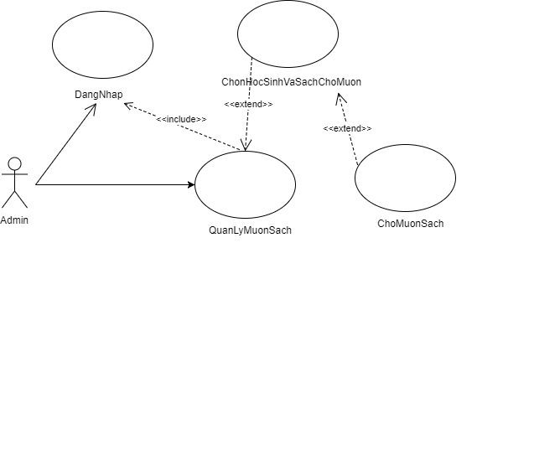

* + - 1. Biểu đồ use case Quản lý Mượn sách
  1. Đặc tả use case
     1. Đặc tả use case Đăng nhập

1. Tóm tắt: Use case này mô tả cách người dùng đăng nhập vào hệ thống.
2. Actor: Admin, User.
3. Dòng sự kiện:

* **Dòng sự kiện chính:** Use case này bắt đầu khi một người dùng muốn đăng nhập vào hệ thống.

(1) Người dùng nhập tên đăng nhập, mật khẩu và mã xác nhận.

(2) Hệ thống kiểm chứng thông tin đăng nhập, nếu trùng khớp với dữ liệu đã lưu thì cho phép người dùng đăng nhập vào hệ thống với giao diện người dùng

* **Dòng sự kiện khác:** Nếu trong dòng sự kiện chính, người dùng nhập sai tên đăng nhập, mật khẩu hoặc mã xác nhận, hệ thống sẽ hiển thị thông báo lỗi. Người dùng có thể chọn trở về đầu dòng sự kiện chính hoặc hủy bỏ việc đăng nhập, lúc này use case kết thúc.

1. Các yêu cầu đặc biệt: Không có.
2. Trạng thái hệ thống trước khi thực hiện use case: Đứng ở màn hình đăng nhập, các chức năng không được hiển thị.
3. Trạng thái hệ thống sau khi thực hiện use case: Nếu use case thành công actor có thể sử dụng các chức năng của hệ thống.
4. Điểm mở rộng:Không có.
   * 1. Đặc tả use case Quản lý Thể loại
5. Tóm tắt: Use case này mô tả cách quản lý thông tin của thể loại sách.
6. Actor: Admin.
7. Dòng sự kiện:

* **Dòng sự kiện chính:** Use case này bắt đầu khi người dùng muốn thao tác với đối tượng thể loại sách bao gồm các tính năng chính Thêm, Sửa, Xóa thông tin thể loại.

(1) Người dùng chọn Thêm thể loại và điền đầy đủ thông tin của thể loại mới, sau đó nhấn vào nút Lưu để lưu thông tin của một thể loại sách mới.

(2) Hệ thống kiểm tra thông tin, nếu dữ liệu hợp lệ sẽ được lưu vào Cơ sở dữ liệu.

(3) Người dùng xem danh sách các thể loại trong quản lý thể loại, Sau đó chọn nút Sửa và thay đổi các thông tin cần sửa chữa. Bấm Lưu thay đổi để lưu lại thông tin.

(4) Hệ thống kiểm tra thông tin, nếu dữ liệu hợp lệ sẽ được lưu vào Cơ sở dữ liệu.

(5) Người dùng chọn nút Xóa ở dòng thông tin của thể loại cần xóa. Hệ thống sẽ xóa thông tin của thể loại đó.

1. Các yêu cầu đặc biệt: Không có.
2. Trạng thái hệ thống trước khi thực hiện use case: Không có.
3. Trạng thái hệ thống sau khi thực hiện use case: Các thông tin thay đổi của thể loại sách được lưu vào hệ thống.
4. Điểm mở rộng: Không có.

* + 1. **Đặc tả use case Quản lý Học sinh**

1. Tóm tắt: Use case này mô tả cách quản lý thông tin của đối tượng Học sinh.
2. Actor: Admin.
3. Dòng sự kiện:

* **Dòng sự kiện chính:** Use case này bắt đầu khi người quản lý cần tra cứu thông tin trạng thái của tài khoản học sinh và điều chỉnh trạng thái.

(1) Người dùng chọn Học sinh để xem thông tin tài khoản của học sinh.

(2) Người dùng chọn kích hoạt để kích hoạt tài khoản của học sinh hoặc chọn khóa tài khoản để vô hiệu hóa khả năng sử dụng của tài khoản học sinh.

(3) Người dùng xem danh sách các Học sinh trong hệ thống và các Học sinh vừa được thêm vào hệ thống, Sau đó chọn nút Sửa và thay đổi các thông tin cần sửa chữa. Bấm Lưu thay đổi để lưu lại thông tin.

* **Dòng sự kiện khác:** Nếu thành công, hệ thống sẽ cập nhật lại trạng thái của tài khoản học sinh.

1. Các yêu cầu đặc biệt: Tài khoản học sinh phải do học sinh đăng ký.
2. Trạng thái hệ thống trước khi thực hiện use case: Không có.
3. Trạng thái hệ thống sau khi thực hiện use case: Các thông tin thay đổi của Học sinh được lưu vào hệ thống.
4. Điểm mở rộng: không có.

* + 1. Đặc tả use case Quản lý Sách

1. Tóm tắt: Use case này mô tả cách quản lý thông tin của đối tượng Sách.
2. Actor: Admin.
3. Dòng sự kiện:

* **Dòng sự kiện chính:** Use case này bắt đầu khi người dùng muốn thao tác với đối tượng Sách bao gồm các tính năng chính Thêm, Sửa, Xóa thông tin Sách.

(1) Người dùng chọn Thêm sách và điền đầy đủ thông tin của Sách mới, sau đó nhấn vào nút Thêm để lưu thông tin của một Sách mới.

(2) Hệ thống kiểm tra thông tin, nếu dữ liệu hợp lệ sẽ được lưu vào Cơ sở dữ liệu.

(3) Người dùng xem danh sách Sách trong hệ thống và các Sách vừa được thêm vào hệ thống, Sau đó chọn nút Sửa và thay đổi các thông tin cần sửa chữa. Bấm Lưu thay đổi để lưu lại thông tin.

(4) Hệ thống kiểm tra thông tin, nếu dữ liệu hợp lệ sẽ được lưu vào Cơ sở dữ liệu.

(5) Người dùng chọn nút Xóa ở dòng thông tin của Sách cần xóa. Hệ thống sẽ xóa thông tin của Sách đó.

1. Các yêu cầu đặc biệt: Không có.
2. Trạng thái hệ thống trước khi thực hiện use case: Không có.
3. Trạng thái hệ thống sau khi thực hiện use case: Các thông tin thay đổi của các Sách được lưu vào hệ thống.
4. Điểm mở rộng: Không có.
   * 1. Đặc tả use Quản lý Mượn sách
5. Tóm tắt: Use case này mô tả cách người quản quản lý thư viện cho độc giả mượn sách.
6. Actor: Admin.
7. Dòng sự kiện:

* **Dòng sự kiện chính:** Use case này bắt đầu khi độc giả cần mượn sách, người quản lý thư viện tiến hành lập thông tin mượn sách cho bạn đọc.

(1) Admin chọn tên học sinh từ cơ sở dữ liệu, nếu là học sinh mới, Admin tiến hành tạo một đối tượng học sinh mới trong cơ sở dữ liệu rồi quay lại trang quản lý mượn sách để tiến hành các thao tác cho mượn sách.

(2) Sau khi chọn tên học sinh mượn sách, Admin tiến hành chọn sách cần mượn và chọn xác nhận mượn sách.

(3) Hệ thống kiểm tra thông tin, nếu dữ liệu hợp lệ sẽ được lưu vào Cơ sở dữ liệu.

(4) Quá trình kết thúc usecase này.

1. Các yêu cầu đặc biệt: Không có.
2. Trạng thái hệ thống trước khi thực hiện use case: Không có.
3. Trạng thái hệ thống sau khi thực hiện use case: Lưu trữ thành công thông tin mượn sách mới.
4. Điểm mở rộng: Không có.
   * 1. Đặc tả use case Quản lý trả sách
5. Tóm tắt: Use case này mô tả cách người quản quản lý thư viện cập nhật sách được độc giả trả lại sau khi mượn.
6. Actor: Admin.
7. Dòng sự kiện:

* **Dòng sự kiện chính:** Use case này bắt đầu khi độc giả cần trả sách, người quản lý thư viện tiến hành cập nhật thông tin vào hệ thống.

(1) Người quản lý kiểm tra sách nhận từ học sinh và chọn thông tin mượn sách của học sinh đã lưu trữ trong hệ thống theo tên học sinh và cập nhật trạng thái thành đã hoàn trả.

(2) Dữ liệu sẽ được lưu vào Cơ sở dữ liệu.

* **Dòng sự kiện khác:** Không có.

1. Các yêu cầu đặc biệt: Không có.
2. Trạng thái hệ thống trước khi thực hiện use case: Không có.
3. Trạng thái hệ thống sau khi thực hiện use case: Cập nhật thông tin trả sách thành công.
4. Điểm mở rộng: Không có.
   * 1. Đặc tả use case Tác giả
5. Tóm tắt: Use case này mô tả cách quản lý thông tin của đối tượng Tác giả.
6. Actor: Admin
7. Dòng sự kiện:

* **Dòng sự kiện chính:** Use case này bắt đầu khi một người dùng muốn xem tổng quan các thông tin của hệ thống.

(1) Người dùng chọn Thêm tác giả và điền đầy đủ thông tin của Tác giả mới, sau đó nhấn vào nút Thêm để lưu thông tin của một Tác giả mới.

(2) Hệ thống kiểm tra thông tin, nếu dữ liệu hợp lệ sẽ được lưu vào Cơ sở dữ liệu.

(3) Người dùng xem danh sách Tác giả trong hệ thống và các Tác giả vừa được thêm vào hệ thống, Sau đó chọn nút Sửa và thay đổi các thông tin cần sửa chữa. Bấm Lưu thay đổi để lưu lại thông tin.

(4) Hệ thống kiểm tra thông tin, nếu dữ liệu hợp lệ sẽ được lưu vào Cơ sở dữ liệu.

(5) Người dùng chọn nút Xóa ở dòng thông tin của Tác giả cần xóa. Hệ thống sẽ xóa thông tin của Tác giả đó.

1. Các yêu cầu đặc biệt: Không có.
2. Trạng thái hệ thống trước khi thực hiện use case: Không có.
3. Trạng thái hệ thống sau khi thực hiện use case: Thông tin Tác giả được lưu.
4. Điểm mở rộng: Không có.
   * 1. Đặc tả use case Thống kê mượn sách

a. Tóm tắt: Use case này giúp cho người dùng học sinh kiểm tra tình hình mượn và trả sách.

b. Actor: User

c. Dòng sự kiện:

* **Dòng sự kiện chính:** Use case này bắt đầu khi một người dùng muốn xem tổng quan các thông tin vuệc mượn trả sách.

(1) Người dùng chọn Thông tin mượn trả sách.

(2) Hệ thống kiểm tra thông tin, dữ liệu hiển thị thông tin mượn trả sách của đối tượng học sinh tương ứng.

d. Các yêu cầu đặc biệt: Không có.

e. Trạng thái hệ thống trước khi thực hiện use case: Không có.

f. Trạng thái hệ thống sau khi thực hiện use case: Xem được thông tin mượn trả sách.

g. Điểm mở rộng: Không có.

* + 1. Đặc tả use case Đăng Xuất

a. Tóm tắt: Use case này mô tả cách người dùng đăng xuất khỏi hệ thống

b. Actor: Admin, User.

c. Dòng sự kiện:

* **Dòng sự kiện chính:** Use case này bắt đầu khi người dùng muốn đăng xuất khỏi hệ thống.

(1) Người dùng chọn vào đăng xuất.

(2) Đăng xuất thành công.

d. Các yêu cầu đặc biệt: Không có.

e. Trạng thái hệ thống trước khi thực hiện use case: Không có.

f. Trạng thái hệ thống sau khi thực hiện use case: Đăng xuất thành công.

g. Điểm mở rộng: Không có.

BIỂU ĐỒ LỚP (CLASS DIAGRAM)

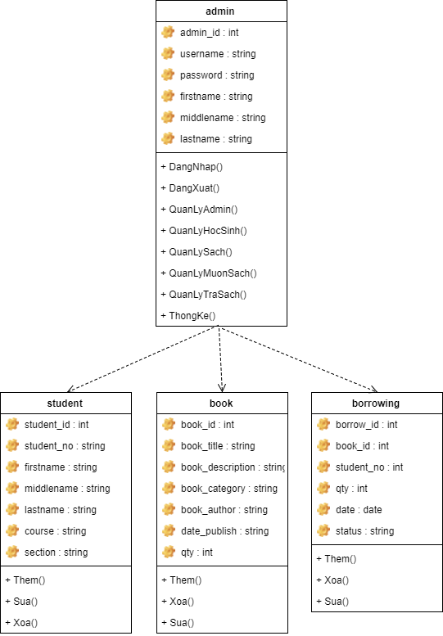

* + - 1. Biểu đồ lớp

1. THIẾT KẾ DATABASE
   1. Lược đồ quan hệ thực thể

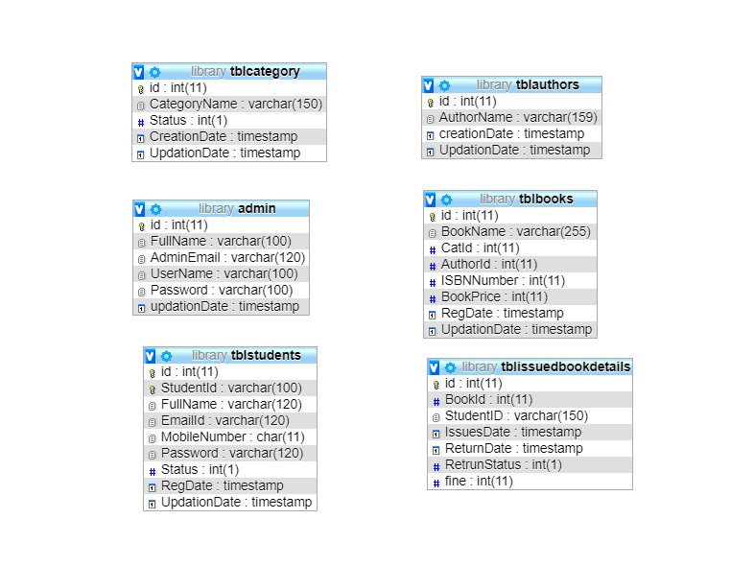

* + - 1. Lược đồ quan hệ thực thể

* 1. Lược đồ tổng quan
     + - 1. Lược đồ tổng quan

|  |  |  |
| --- | --- | --- |
| STT | Tên | Mô tả |
| 1 | admin | Danh sách thông tin của người quản lý |
| 2 | tblauthors | Danh sách thông tin tác giả |
| 3 | tblbooks | Danh sách thông tin sách |
| 4 | tblcategory | Danh sách thông tin thể loại |
| 5 | tblissuedbookdetails | Danh sách thông tin mượn trả sách |
| 6 | tblstudents | Danh sách thông tin học sinh |

* 1. Lược đồ chi tiết
     1. Bảng chứa thông tin Admin

|  |  |  |  |  |
| --- | --- | --- | --- | --- |
| admin | | | | |
|  | Field name | Type | Max Length | Descrition |
| 1 | id | int | 11 | Lưu mã tài khoản. |
| 2 | Fullname | varchar | 100 | Lưu tên chủ tài khoản. |
| 3 | adminEmail | varchar | 120 | Email |
| 4 | UserName | varchar | 100 | Lưu tên tài khoản |
| 5 | Password | varchar | 100 | Lưu mật khẩu |
| 6 | updationDate | timestamp |  | Ngày |

* + - * 1. Thông tin Admin

* + 1. Bảng chứa thông tin Sách

|  |  |  |  |  |
| --- | --- | --- | --- | --- |
| tblbooks | | | | |
|  | Field name | Type | Max Length | Descrition |
| 1 | Id | int | 11 | Lưu mã sách |
| 2 | BookName | varchar | 255 | Lưu tên sách |
| 3 | CatId | int | 11 | Lưu mã |
| 4 | AuthorId | int | 11 | Lưu mã tác giả |
| 5 | ISBNNumber | int | 11 | Lưu mã ISBN sách |
| 6 | BookPrice | int | 11 | Giá bán |
| 7 | RegDate | timestamp |  | Ngày tạo |
| 8 | UpdationDate | timestamp |  | Ngày cập nhật gần nhất |

* + - * 1. Thông tin Sách

* + 1. Bảng chứa thông tin Học sinh

|  |  |  |  |  |
| --- | --- | --- | --- | --- |
| tblstudents | | | | |
|  | Field name | Type | Max Length | Descrition |
| 1 | id | int |  | Mã định danh |
| 2 | StudentId | varchar | 8 | Mã học sinh |
| 3 | FullNam | varchar | 30 | Lưu tên đầu tiên |
| 4 | middlename | varchar | 30 | Tên đệm |
| 5 | lastname | varchar | 30 | Họ |
| 6 | course | varchar | 8 | Lớp |
| 7 | section | varchar | 6 | Năm học |

* + - * 1. Thông tin Học sinh

* + 1. Bảng chứa thông tin Mượn, trả sách

|  |  |  |  |  |
| --- | --- | --- | --- | --- |
| Borrowing | | | | |
|  | Field name | Type | Max Length | Descrition |
| 1 | borrow_id | int |  | Mã mượn trả sách |
| 2 | book_id | int |  | Mã sách |
| 3 | student_no | int |  | Mã học sinh |
| 4 | qty | int |  | Số lượng |
| 5 | date | date |  | Ngày |
| 6 | status | varchar | 10 | Trạng thái |

* + - * 1. Thông tin Mượn trả sách

1. GIAO DIỆN TRANG WEB
   1. Giao diện các trang chính
      1. Trang home.php

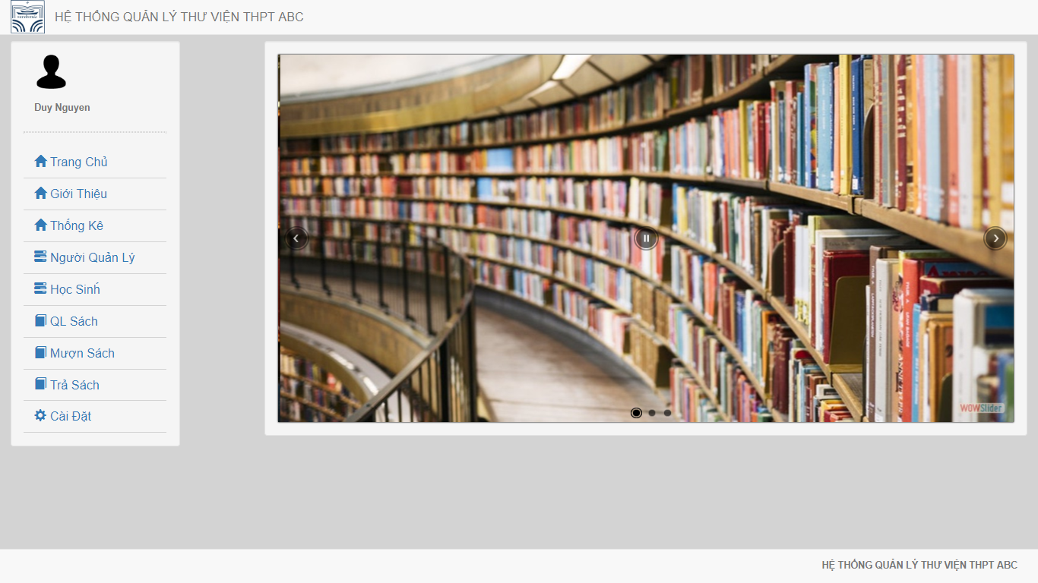

* + - 1. Giao diện trang chủ
    1. Trang information.php

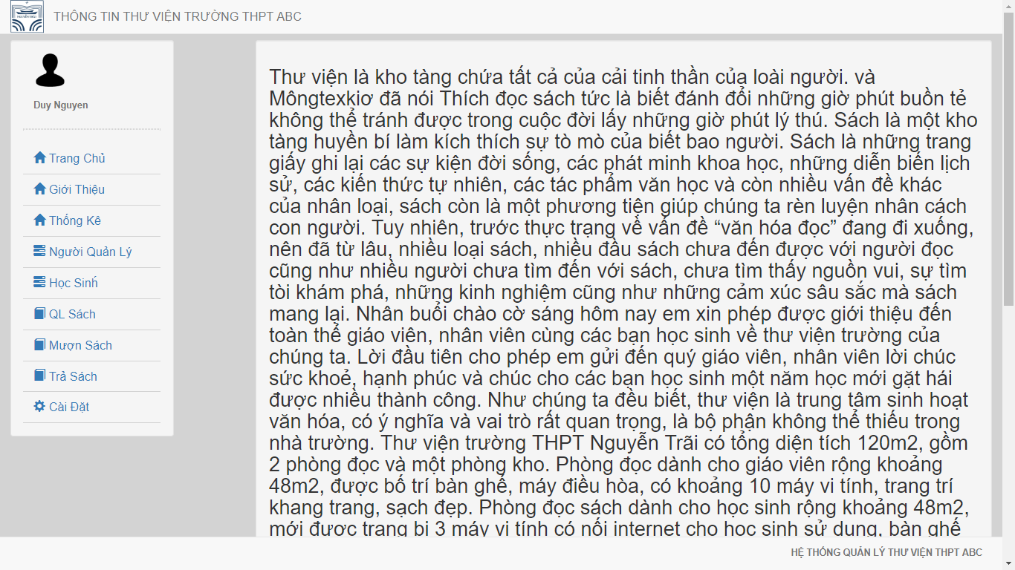

* + - 1. Giao diện trang thông tin thư viện

* + 1. Trang analysis.php

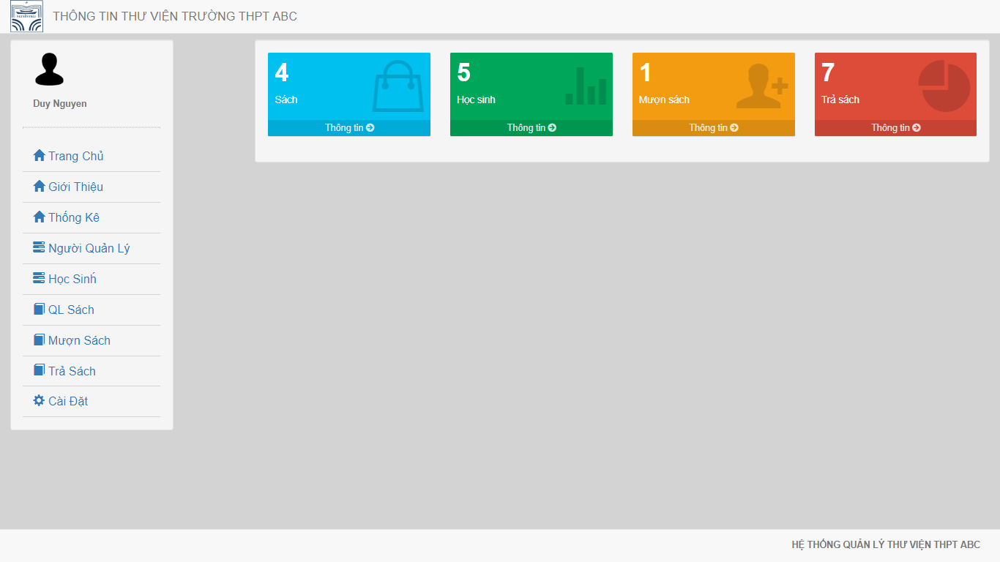

* + - 1. Giao diện trang thống kê
    1. Trang admin.php

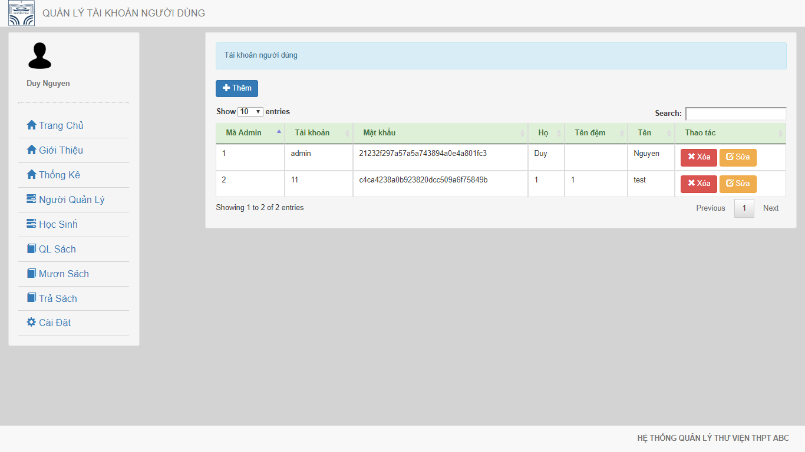

* + - 1. Giao diện trang quản lý người dùng
    1. Trang student.php

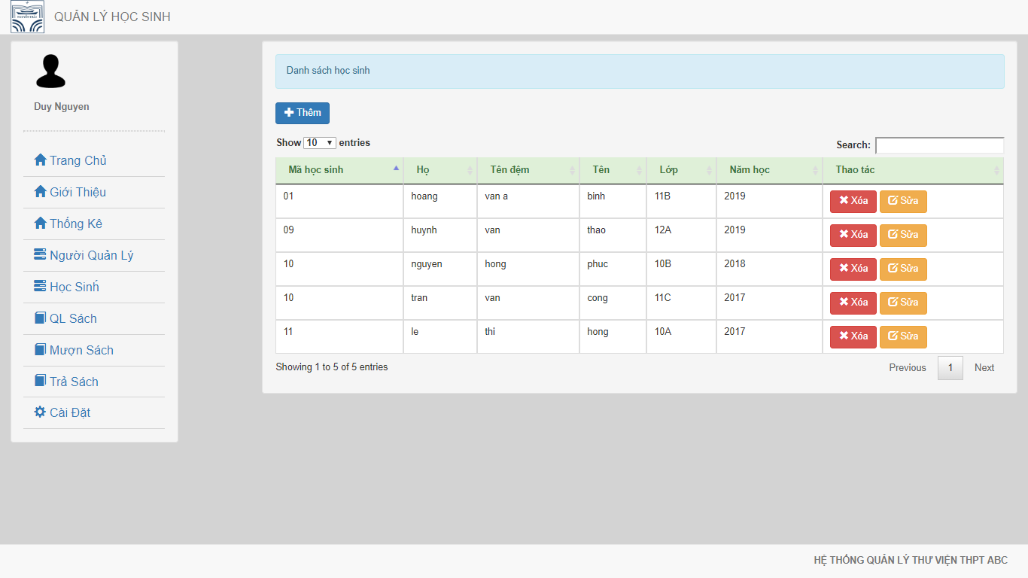

* + - 1. Giao diện trang quản lý học sinh
    1. Trang book.php

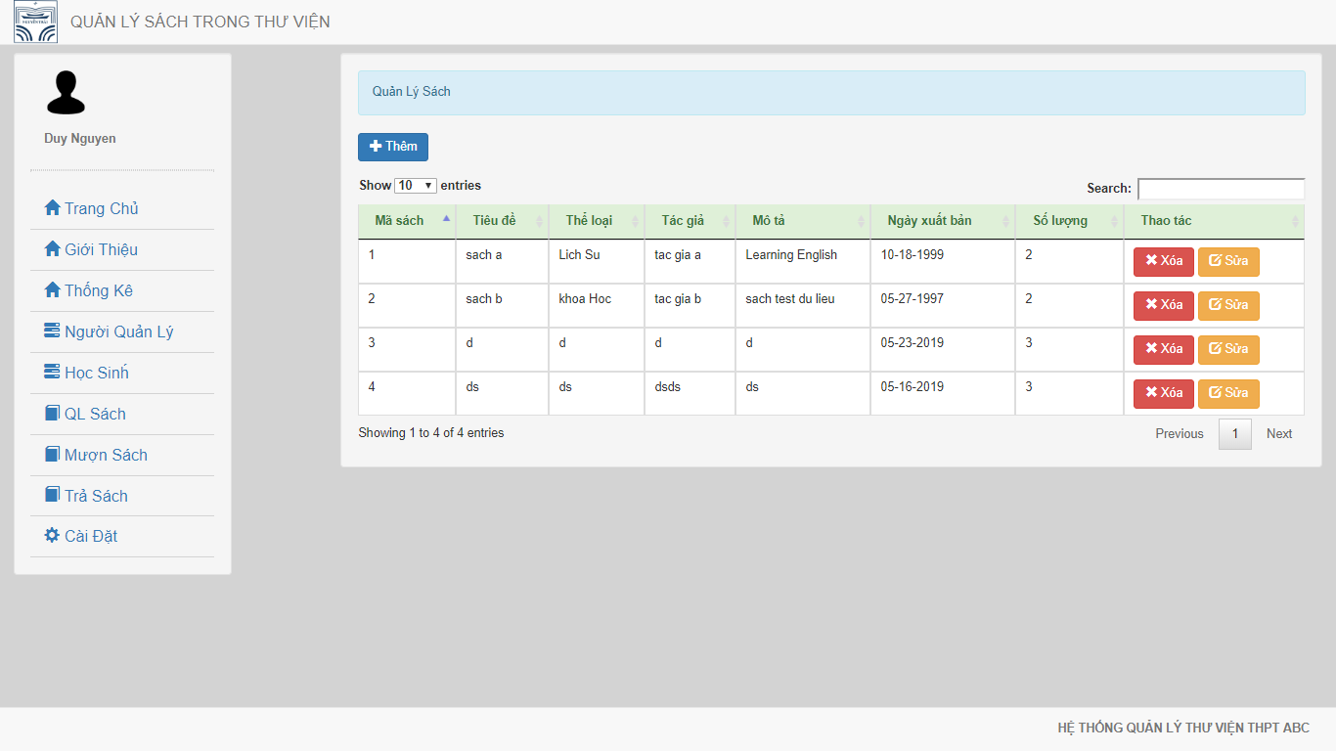

* + - 1. Giao diện trang quản lý sách
    1. Trang borrowing.php

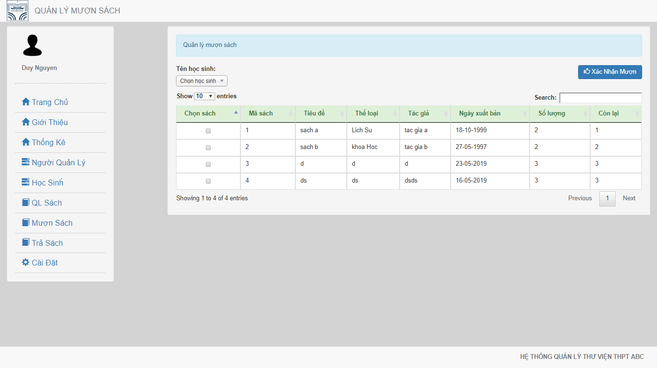

* + - 1. Giao diện trang quản lý mượn sách
    1. Trang returning.php

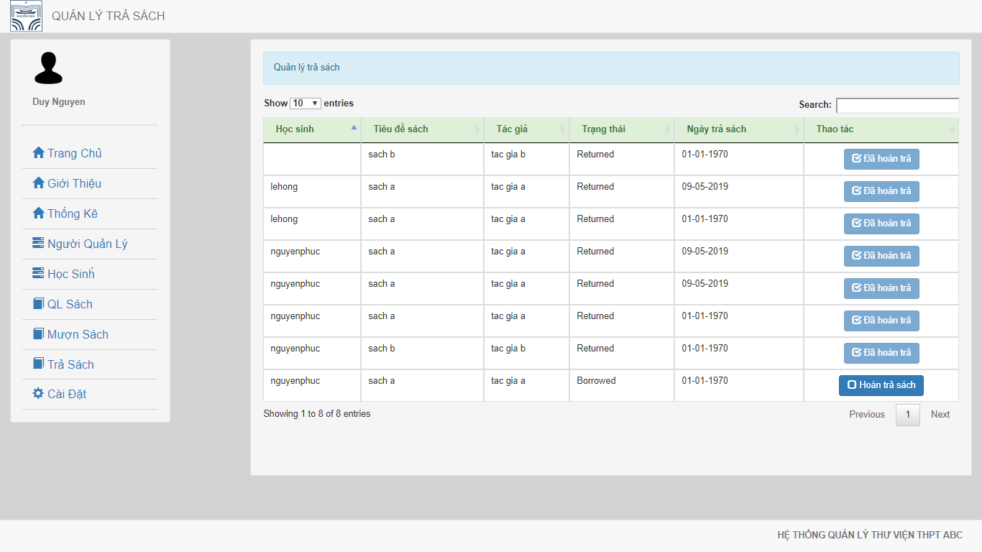

* + - 1. Giao diện trang quản lý trả sách
    1. Chức năng index.php

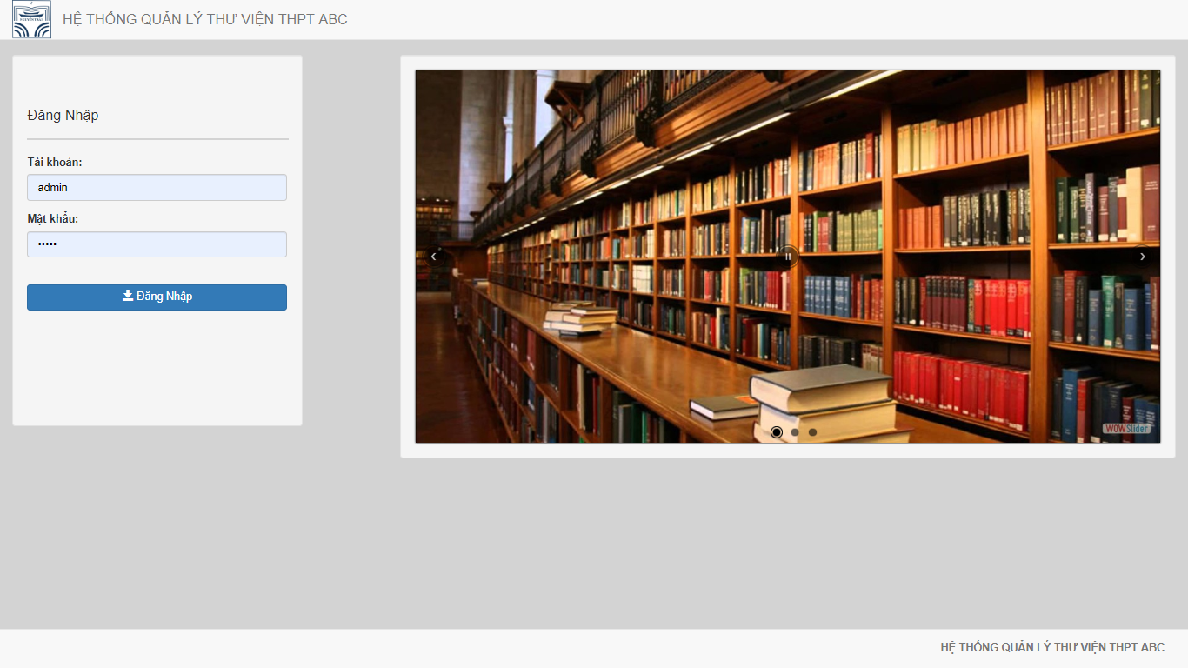

* + - 1. Giao diện chức năng Đăng nhập

KẾT LUẬN

Qua quá trình tìm hiểu, người thực hiện đã hoàn thành được phần phân tích thiết kế cho trang web quản lý thư viện, về phần nào đã mô phỏng được các quá trình, bước làm và chức năng của trang web.

1. Kết quả đạt được

* Khảo sát và xác định được yêu cầu của vấn đề.
* Xây dựng được các biểu đồ ( Biểu đồ use case, biểu đồ hoạt động).
* Thiết kế cơ sở dữ liệu cho chương trình và nhập cơ sở dữ liệu minh họa
* Thiết kế giao diện chương trình.

1. Hướng phát triển đề tài

* Tiếp tục hoàn thành trang web.

TÀI LIỆU THAM KHẢO

1. Tiếng Việt

[1] Đoàn Văn Ban, Phân tích thiết kế hướng đối tượng UML.

[2] <https://xemtailieu.com/tai-lieu/xay-dung-website-quan-ly-thu-vien-truong-dai-hoc-dien-luc-qltv-truong-dai-hoc-php-qltv-php-do-an-quan-ly-thu-vien-truong-dai-hoc-code-php-code-quan-ly-thu-vien-php-bai-tap-lon-qltv-php-1096609.html>

[3] <https://scodeweb.com/tai-lieu-code/20-tin-hoc-ung-dung/18809-chuong-trinh-quan-ly-thu-vien.html>

1. Tiếng Anh

[1] Case Study: Implementing a Web Based Auction System using UML and  
Component-Based Programming.

[2]

[3]

[4]